http://developer.baidu.com/map/申请的链接
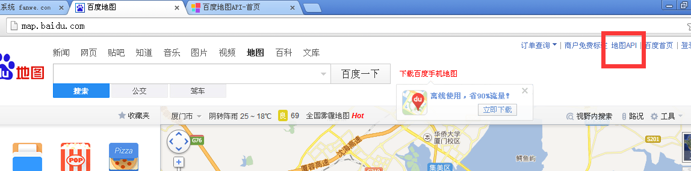
申请说明的链接：http://jingyan.baidu.com/article/363872eccda8286e4aa16f4e.html

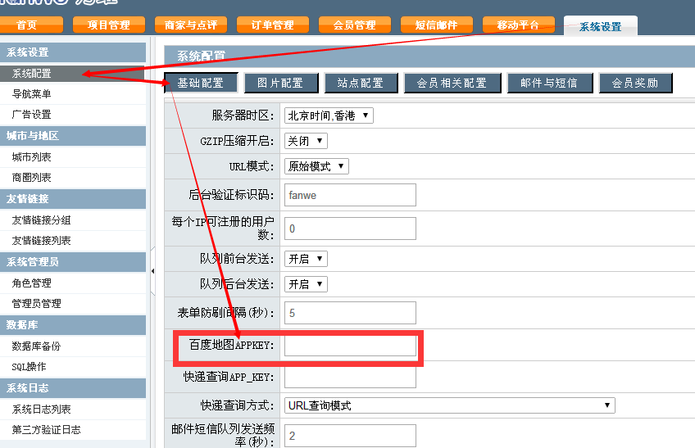
申请好得到key之后，将key填写到后台

百度创建地图应用时有个选项：服务器/Android/Ios/浏览器，默认是：服务器，这样创建的key就不行，选择“浏览器”再创建应用才可以。

白名单填 *
